**Homilie – Zestiende zondag door het jaar – jaar A 23.07.2023** *Wijsheid 12, 13.16-19 / Psalm 86 / Romeinen 8, 26-27 / Matteüs 13, 24-43*

We horen vandaag opnieuw een fragment uit de parabelrede van Jezus waarin het gaat over zaaien en oogsten. Een man heeft goed zaad op zijn akker uitgestrooid, maar terwijl hij slaapt zaait zijn tegenstander er onkruid tussen. Dat wordt duidelijk wanneer de halmen opschieten, tot grote ontsteltenis van de knechten. Zij zijn ontgoocheld over het resultaat van de geleverde arbeid en willen onmiddellijk ingrijpen. Een grootscheepse zuiveringsactie is volgens hen de enige oplossing.

Als de parabel hier was geëindigd en het slot aan onze creativiteit werd overgelaten, dan zouden wij waarschijnlijk dezelfde redenering gemaakt hebben: dat onkruid moet weg, het kwaad moet zo snel mogelijk uitgeroeid worden. Maar de landheer vraagt zijn arbeiders om geduld en mildheid, twee waarden die slechts langzaam groeien onder mensen.

Het gaat hier dan ook om een spiegelverhaal, wat een parabel meestal is. De verteller houdt zijn toehoorders een beeld van henzelf voor aan de hand van bepaalde situaties uit het dagelijks leven, in de hoop dat ze aan het eind van het verhaal tot inzicht komen.

Wanneer Jezus spreekt in gelijkenissen of parabels verteld, heeft Hij niet alleen zijn toehoorders op het oog, maar wil Hij ook het ‘anders-zijn’ van God beklemtonen. Gods barmhartigheid staat dikwijls in contrast met de hardheid van de mens. Vandaar dat de meeste parabels ook uitgroeien tot echte confrontaties. Wie ze beluistert staat oog in oog met zichzelf én met God.

In het evangelie van vandaag zijn de knechten en de landheer elkaars tegenpool. De knechten zijn ongeduldig, hun oordeel over de akker staat vast. De eigenaar is minder gehaast. Hij stelt voor te wachten en beide, het graan en het onkruid, samen te laten opgroeien tot aan de oogsttijd. Pas dan zullen de maaiers hun werk doen.

Het geduld van de landheer is groot. Zijn reactie komt zelfs wat naïef en onredelijk over. Waarom zou je het onkruid tussen de tarwe laten staan? Onkruid blijft onkruid en graan blijft graan. Onkruid zal geen tarwe worden. De natuur heeft haar eigen logica waar niet aan te veranderen valt. Maar de eigenaar bekijkt de werkelijkheid anders en laat de tijd zijn werk doen. Op hem is de eerste lezing uit het boek Wijsheid van toepassing, waarin gesproken werd over Gods houding ten aanzien van de mens. God is vóór alles Iemand die zorg draagt, die rechtvaardig oordeelt. Hij treedt op met zachtheid en zelfs waar gezondigd werd, biedt Hij kansen tot inkeer aan.

Misschien begrijpen we nu beter waarom er in de parabel op vraag van de landheer niet onmiddellijk werd ingegrepen. Gods geduld is zo groot dat Hij kan wachten tot het goede in iemands leven voldoende kiemkracht heeft. Jezus laat zelfs herhaaldelijk zien dat uit het kwade het goede kan geboren worden. De Samaritaanse vrouw bij de waterput, Maria Magdalena, Zacheüs: zij komen tot inkeer en worden herboren tot nieuwe mensen. Petrus verloochent zijn Meester, maar wordt achteraf geroepen om ‘herder van de schapen’ te zijn. Om het in de taal van de parabel te zeggen: God laat in zijn barmhartigheid niet alleen de tarwe en het onkruid dat in ons aanwezig is, samen opgroeien. Hij houdt zelfs de mogelijkheid open dat onkruid tot tarwe wordt!

Welke concrete oproep mogen we in die gelijkenis horen? Als je kijkt in de spiegel van deze parabel, dan merk je een uitdrukkelijke vraag tot meer geduld, zowel ten aanzien van anderen als van onszelf. Dat vraagt dat we mensen aanmoedigen, dat we hen bevestigen in het goede. Een woord van waardering kan wonderen doen in mensen. Elke kleine stap naar de ander toe is de moeite waard om gezet te worden. Een woord van vergeving kan heel wat teweeg brengen bij je medemens.

Daarom ook vertelde Jezus die twee gelijkenissen over het mosterdzaadje en de gist in het deeg, om ons duidelijk te maken dat er in elk goed woord, elk gebaar van welwillendheid, hoe klein ook, een dynamische kracht verborgen zit. Wat in die momenten gezaaid werd, brengt ongetwijfeld vrucht voort en het geeft smaak aan het leven. En vooral laat het ons zien wat Jezus bedoelt met Gods Koninkrijk.

*‘Hij draagt zorg voor alles’*, zegt het boek Wijsheid. Laten we daar dan op vertrouwen, zodat we kunnen uitgroeien tot mensen vol geloof en enthousiasme. Ja, dan wordt dat Koninkrijk van God zichtbaar in ons en zal het steeds meer zichtbaar worden in de wereld van vandaag.

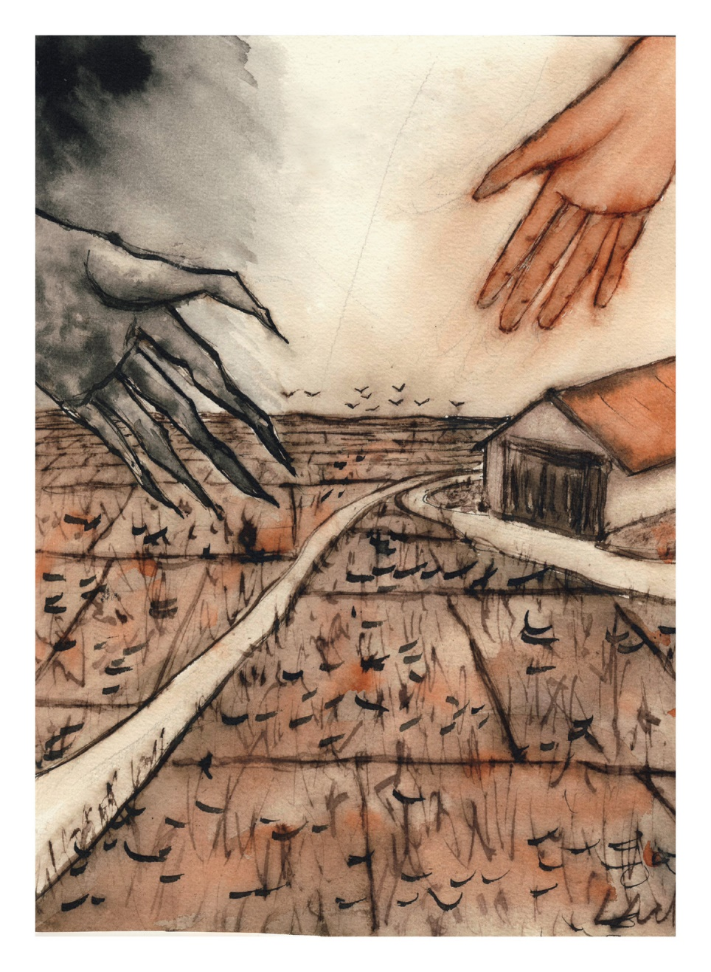

*Goed zaad en slecht zaad…, Tekening Wim Johannesma*

*Jan Verheyen – Lier.*

*16de zondag door het jaar A – 23.07.2023*